УДК 621.311.25
ОПРЕДЕЛЕНИЕ ЭЛЕКТРОФИЗИЧЕСКИХ ХАРАКТЕРИСТИК СОЛНЕЧНЫХ МОДУЛЕЙ

И.С. Зиссер, А. Васильева, Д.С. Фалеев
Дальневосточный государственный университет путей сообщения (г. Хабаровск)
irinazisser@gmail.com

В настоящее время всё более широкое применение находят альтернативные источники электрической энергии, например, такие как солнечные батареи. За два последних десятилетия мощность наземных солнечных батарей увеличилась от 1 кВт до сотен киловатт, а их КПД увеличился по средним показателям до 20%. Стоимость солнечных батарей быстро снижается, в результате чего электроэнергия, полученная с их помощью, становится более доступной и экономически выгодной, особенно в районах, удалённых от сетей централизованного электроснабжения.
Солнечная батарея собирается путём параллельного подключения солнечных модулей - фотоэлектрических преобразователей солнечной энергии в электрическую. Каждый солнечный модуль состоит из последовательно соединённых солнечных элементов. [1] Перспективность применения солнечной батареи оценивается исходя из её электрофизических параметров, таких как ток короткого замыкания, напряжение холостого хода, коэффициент полезного действия (КПД), максимальная полезная мощность и др. В данной работе электрофизические характеристики солнечного модуля оцениваются по результатам исследования вольтамперной характеристики, полученной путём измерения тока и напряжения, при освещении солнечного модуля светом от мощной лампы.
На данном этапе исследований перед нами стояла задача:
- построить вольтамперные характеристики солнечной батареи при разных мощностях потока излучения лампы;
- по графикам вольтамперных характеристик солнечного модуля определить величины напряжения холостого хода и ток короткого замыкания;
- определить последовательное сопротивление нагрузки R_{n};
- определить величины напряжения и тока, соответствующие максимальной полезной мощности, а также саму максимальную полезную мощность P_{max};
- определить коэффициент полезного действия (КПД) солнечного модуля η;
- построить зависимости напряжения холостого хода (Uxx) и тока короткого замыкания (I_{кз}) от плотности потока светового излучения лампы (G).
Для проведения эксперимента была собрана установка, которая состоит из оптической скамьи длиной около 1 м, на которой размещён фотоэлектрический модуль типа ФСМ, который может перемещаться по скамье. Солнечный модуль освещается светом, идущим от лампы типа ДГК-2,0 мощностью соответственно 2000. Лампа запитана от сети с напряжением 220 В, 50 Гц. На солнечном модуле имеются клеммы выходного фототока, обозначена полярность контактов. Кроме этого в комплект установки входят нагрузочное сопротивление R_{н}, которое измеряется ступенями от 1 до 12, и два измерительных цифровых мультиметра типа АМ-1118. В ходе эксперимента солнечный модуль имеет тенденцию чрезмерно нагреваться, от этого его электрофизические характеристики ухудшаются. Для того чтобы на некоторое время закрыть солнечный модуль от светового потока лампы на него закрепляется съёмная шторка, имеющая белый цвет. Кроме того, для контроля температуры поверхности солнечного модуля в ходе эксперимента, к установке прилагается термометр типа АТ-2520. Для охлаждения поверхности солнечного модуля при чрезмерном нагреве используется настольный вентилятор, который необходимо использовать при повышении температуры поверхности солнечного модуля выше 40° С.
Принципиальная электрическая схема экспериментальной установки приведена на рисунке 1.
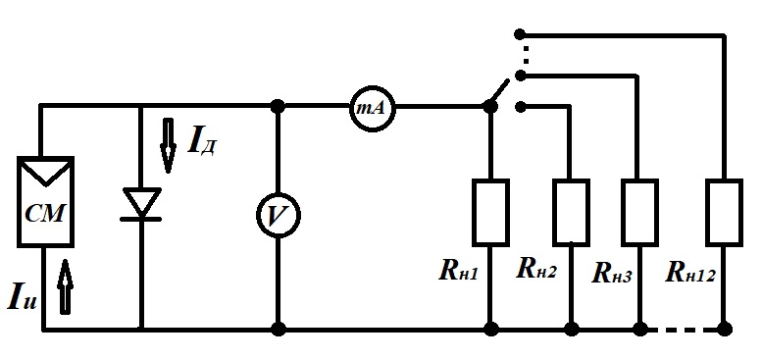
Рис. 1. Принципиальная электрическая схема установки для измерения некоторых параметров солнечного модуля
На рисунке 1 показаны следующие элементы:
I_{и}– источник постоянного тока (солнечный модуль), параллельно ему подключён диод и изображено внутреннее сопротивление модуля R_{В}, включённого последовательно с нагрузкой R_{н}, которая может изменяться почти до нуля. Источник тока под воздействием солнечного излучения образует ток I_{и}, равный сумме двух токов: I_{д}– ток диода или обратный ток и I_{н}– ток нагрузки.
В ходе эксперимента меняли положение осветительной лампы на скамье, тем самым меняя интенсивность падающего на фотоэлектрический модуль излучения (G, Вт/м²). Для каждого значения интенсивности (G = 100 Вт/м², 200 Вт/м², 400 Вт/м², 800 Вт/м²), подключив последовательно с нагрузочным сопротивлением R_{н} миллиамперметр, измеряли ток и напряжение для различных значений нагрузочного сопротивления. В результате этих измерений было получено семейство вольтамперных характеристик для данного солнечного модуля, освещаемого светом различной интенсивности. Вольтамперные характеристики приведены на рисунке 2.
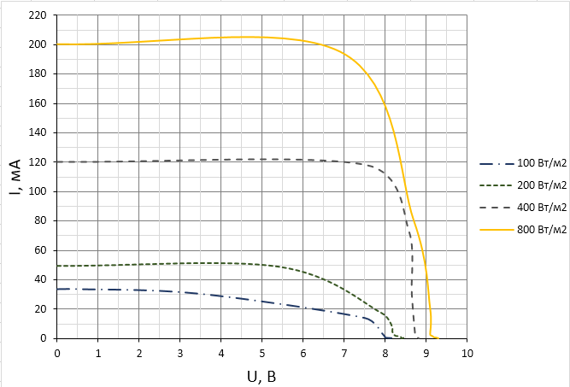
Рис. 2. Вольтамперные характеристики солнечного модуля при различных интенсивностях значениях освещающего его света (G = 100 Вт/м², 200 Вт/м², 400 Вт/м², 800 Вт/м²).
Далее, экстраполируя графики до пересечения с осями напряжения и тока, определили напряжение холостого хода U_{xx} и ток короткого замыкания I_{кз}. Ниже на рисунках 3(а) и 3(б) приведены зависимости напряжения холостого хода и тока короткого замыкания от интенсивности излучения, освещающего исследуемый солнечный модуль.
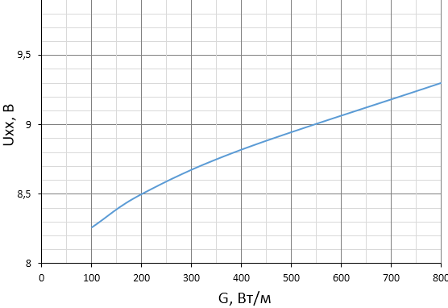 | 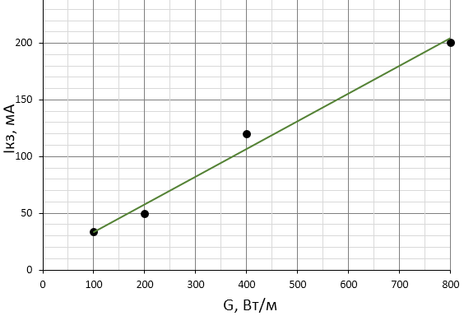
(а) (б)
Рис. 3. Зависимость напряжения холостого хода U_{xx} (а) и тока короткого замыкания I_{кз} (б) от интенсивности излучения, освещающего исследуемый солнечный модуль G.
С помощью построенных и приведённых выше вольтамперных характеристик (рис. 2.) определили такие фотоэлектрические характеристики исследуемого солнечного модуля, как последовательное сопротивление и коэффициент полезного действия (КПД).
Последовательное сопротивление R_{п} вычисляется с помощью соотношения [1, 2]:
(1)
В формуле (1) ΔU_{XX} и ΔI_{кз} определяются как разница положений точек пересечения графиков с осями напряжения и тока для двух последовательно расположенных на координатной плоскости вольтамперных характеристик при различных значениях интенсивности света (G), падающего на фотоэлемент. Результаты расчётов последовательного сопротивления солнечного модуля приведены в таблице 1.
Таблица 1. Результаты расчётов последовательного сопротивления R_{п} солнечного модуля.
ΔU_{XX}, В | 0,14 | 0,42 | 0,48
ΔI_{кз}, mА | 0.016 | 0,071 | 0,082
R_{п}, Ом | 8,75 | 5,9 | 8,85

Коэффициент полезного действия определяли исходя из соотношения [2]:
(2)
В формуле (2) Р_{СМ}(I), Вт – электрическая мощность, снимаемая с солнечного модуля, Р(G), Вт – мощность падающего на солнечный модуль излучения. За мощность, снимаемую с солнечного модуля Р_{СМ}(I), принимали его максимальную полезную мощность Р_{max}, которую рассчитали по формуле [1]:
(3)
Значения тока I_{max}, А и напряжения U_{max}, В, соответствующие точке максимальной мощности несложно определить графическим путём [2], сопоставляя нижеприведённую схематическую вольтамперную характеристику (рис. 4), характерную для фотоэлектрических элементов, освещаемых светом и экспериментально полученные вольтамперные характеристики, приведённые на рисунке 2.
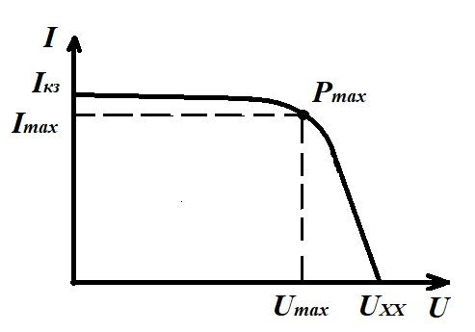
Рис. 4. Вольтамперная характеристика фотоэлемента с указанной на ней точкой максимальной мощности P_{max}.
Мощность падающего на солнечный модуль излучения Р(G) определяли из соотношения [1]:
(4)
где G– мощность излучения лампы, Вт/м², приходящаяся на плоскую площадку модуля общей площадью S = 0,022 м², и имеющая защитный слой с коэффициентом пропускания К_{проп} = 0,7 для данного устройства, о.е.; К_{зап}– коэффициент заполнения солнечного элемента, имеющий величину 0,98 для исследуемого солнечного модуля.
Результаты расчётов коэффициента полезного действия КПД солнечного модуля приведены в таблице 2.
Таблица 2. Результаты расчётов КПД солнечного модуля.
G, Вт/м2 | 100 | 200 | 400 | 800
Р_{СМ}(I), Вт | 0,102 | 0,196 | 0,795 | 0,905
КПД (η), % | 6,75 | 6,49 | 7,2 | 7,49

Полученные электрофизические характеристики свойственны исследуемому солнечному модулю и свидетельствуют об его эффективности в качестве составного элемента для солнечной батареи. Все параметры солнечного элемента изменяются с изменением температуры, интенсивности освещения и степени радиационного повреждения, а также сильно зависят от типа фотоэлементов, составляющих солнечный модуль.

СПИСОК ЛИТЕРАТУРЫ
1. Фалеев, Д.С. Возобновляемые и ресурсосберегающие источники энергии/Д.С. Фалеев// Учебное пособие для студентов вузов ж.-д. транспорта – 5-е. - Издательство ДВГУПС – Хабаровск: 2016.
2. А. да Роза. Возобновляемые источники энергии. Физико-технические основы / А. да Роза// Изд. дом «Интеллект» и МЭИ (пер. с английского). – Москва: 2010.

